مشروع تخرج 1

العنوان: توليد تقرير طبي من صور الأشعة عبر نموذج VLM

اسم الطالب: عبد الله ولي اغا

اسم المشرف: م. وسام السحلي

العام الدراسي:2025-2026

مصطلحات تقنية:
المصطلح التقني | المعنى
CoAtNet | شبكة هجينة تجمع Convolution و Attention لاستخراج ميزات بصرية
Convolution | عملية فلترة مكانية لاستخراج ميزات محلية من الصورة
Depthwise Convolution | تفاف مستقل لكل قناة لتقليل التكلفة الحسابية
Pointwise Convolution | 1×1 conv لخلط القنوات وتغيير عددها
Depthwise Separable Convolution | تركيبة depthwise ثم pointwise لتقليل FLOPs
Kernel 3×3 | مرشح مكاني بحجم 3×3 يستخدم لاستخراج تفاصيل محلية
Kernel 1×1 | مرشح نقطي لخلط القنوات أو تغيير عددها
Stride | مقدار تحرك المرشح عبر الصورة يؤثر على downsampling
Downsampling | تقليل H×W لتقليل عدد الtokens والتكلفة الحسابية
Stem | طبقات أولية تحول الصورة الخام إلى خريطة ميزات أولية
Stage | مستوى هرمي في الشبكة يحتوي على bocks متكررة
Bottleneck | نمط توسعة ثم معالجة مكانية ثم ضغط لتوفير كفاءة وتمثيل
Expansion factor | معامل يحدد كم مرة تُوسّع القنوات داخل البلوك
Residual connection | جمع الإدخال مع مخرج البلوك لتسهيل تدفق التدرجات
Shortcut | مسار بديل في residual لمطابقة الأبعاد عند الحاجة
Attention | آلية لوزن تفاعلات المواضع داخل التمثيل التسلسلي
Self-Attention | حساب تشابه كل موضع مع باقي المواضع داخل نفس الإدخال
Multi-Head Self-Attention | تقسيم الانتباه إلى رؤوس متوازية لالتقاط أنماط متعددة
Attention Head | وحدة فرعية في MHSA تتعامل مع جزء من البُعد الكلي
Query Key Value | تمثيلات خطية تستخدم لحساب أوزان الانتباه
Relative Positional Bias | مصفوفة تضيف معلومات عن المسافات النسبية بين المواضع
Feed-Forward Network | طبقتان خطيتان مع تفعيل لمعالجة كل توكن بشكل مستقل
Layer Normalization | تطبيع على طول البُعد القنوي لتحسين استقرار التدريب
Batch Normalization | تطبيع عبر الدفعة لتسريع وتقوية التدريب في Conv
Activation GELU | دالة تفعيل غير خطية شائعة في Transformers
Activation ReLU | دالة تفعيل بسيطة وشائعة في شبكات Conv
Global Average Pooling | تجميع مكاني يحول خريطة الميزات إلى متجه ثابت
Fully Connected | طبقة خطية تربط الميزات بمخرجات التصنيف
Classification Head | طبقة نهائية مخصصة لإخراج احتمالات الفئات
Feature Extractor | جزء الشبكة المستخدم لإنتاج تمثيل عام للصورة
Projection Layer | طبقة خطية تحول بُعد الميزات ليتوافق مع نموذج آخر
Linear Layer | تحويل خطي للمتجهات يستخدم للإسقاط أو التنبؤ
Token | وحدة إدخال/إخراج في نماذج اللغة تمثل كلمة أو جزء منها
Tokenizer | أداة تقسم النص إلى tokens وأرقام قابلة للنموذج
inputs_embeds | تمثيلات عددية تُمرر مباشرة إلى موديل اللغة بدل input_ids
encoder_outputs | تمثيلات خرج الـ Encoder تُستخدم بواسطة الـ Decoder
T5 | نموذج تحويلي عام للتوليد والتحويل اللغوي (Encoder-Decoder)
Decoder | جزء النموذج الذي يولّد النص خطوة بخطوة
Encoder | جزء النموذج الذي يحول المدخلات إلى تمثيلات داخلية
generate | دالة في نماذج التوليد لإنتاج تسلسل نصي من التمثيلات
Beam Search | خوارزمية توليد تحتفظ بعدة مسارات مرشحة لتحسين الجودة
Greedy Decoding | اختيار التوكن الأعلى احتمالاً في كل خطوة بسرعة
Cross-Entropy Loss | مقياس خطأ شائع لمهام التصنيف والتوليد النصي
Loss | قيمة تقيس الفرق بين مخرجات النموذج والهدف
Backpropagation | حساب وتوزيع التدرجات لتحديث الأوزان
Gradient | مشتق الخسارة بالنسبة للأوزان يستخدم للتحديث
Vanishing Gradients | مشكلة تقل فيها التدرجات في الشبكات العميقة فتتوقف التعلم
Exploding Gradients | مشكلة تكبر فيها التدرجات وتؤدي إلى تحديثات غير مستقرة
Pre-Norm | تطبيق LayerNorm قبل كل Sub-Layer لتحسين الاستقرار
Post-Norm | تطبيق Normalization بعد Sub-Layer في بعض التصاميم
FLOPs | مقياس تكلفة حسابية لعدد العمليات الحسابية المطلوبة
Parameters | عدد الأوزان القابلة للتعلّم في النموذج
Pretrained | نموذج تم تدريبه على مجموعة بيانات عامة قبل fine-tuning
Fine-tuning | تدريب نموذج مدرّب مسبقاً على مهمة محددة ببيانات جديدة
Transfer Learning | إعادة استخدام تمثيلات نموذج مدرّب لمهمة جديدة
Dataset | هيكل يحتوي على عينات الإدخال والهدف للتدريب أو الاختبار
DataLoader | أداة لتجميع العينات في دفعات وإدارة التكرار والخلط
Transform | عمليات تحضير الصور مثل Resize وNormalize وToTensor
Normalize | تحويل قيم البكسل لتوزيع محدد (mean/std) قبل الإدخال
Batch | مجموعة عينات تُعالج معاً في خطوة تدريب واحدة
Epoch | مرور كامل على مجموعة البيانات مرة واحدة أثناء التدريب
Batch Size | عدد العينات في كل batch يؤثر على الذاكرة والتدرج
Train Loss | متوسط الخسارة المحسوب على بيانات التدريب خلال epoch
Val Loss | متوسط الخسارة على مجموعة التحقق لقياس التعميم
Validation Set | بيانات غير مستخدمة في التحديث تُستخدم لتقييم النموذج
Test Set | بيانات نهائية لتقييم أداء النموذج بعد التدريب
Inference | استخدام النموذج المدرب لتوليد مخرجات على بيانات جديدة
Real-Time Inference | تشغيل النموذج لتوليد مخرجات فورياً في تطبيق حي
ROUGE-L | مقياس تشابه نصي يعتمد على أطول تسلسل مشترك LCS
CLIPScore | مقياس تشابه بين صورة ونص باستخدام نموذج CLIP
Length Ratio | نسبة طول النص المولّد إلى طول النص المرجعي

مقدمة:

يهدف هذا المشروع إلى بناء نظام ذكي قادر على توليد تقارير طبية نصية اعتمادًا على صور الأشعة السينية (X-ray)، وذلك باستخدام نموذج يجمع بين قدرات الرؤية الحاسوبية (Computer Vision) ومعالجة اللغة الطبيعية (Natural Language Processing) ضمن إطار واحد يُعرف باسم Vision-Language Model (VLM). يعتمد النظام على دمج تمثيلات بصرية مستخرجة من نموذج تشخيصي عميق مخصّص للصور الطبية، مع نموذج لغوي توليدي من نوع Encoder-Decoder قادر على إنتاج نصوص طبية دقيقة ومتسقة. يُعالج المشروع مشكلة جوهرية في المجال الطبي، تتمثل في الحاجة إلى تقارير سريعة وموثوقة تساعد الأطباء في تحليل الصور الشعاعية، خصوصًا في البيئات ذات الضغط العالي أو نقص الكوادر المتخصصة. من خلال هذا النموذج، يتم تحويل الصورة الشعاعية إلى تمثيل عددي (Visual Embedding)، ثم دمجه مع نموذج لغوي مثل T5 لتوليد تقرير طبي كامل يصف الحالة المرضية، زاوية التصوير (Projection)، والنتائج الشعاعية المحتملة. يقدّم المشروع إطارًا متكاملًا يشمل تجهيز البيانات، بناء النموذج، تدريب النظام باستخدام تقنيات حديثة مثل Mixed Precision Training، وتقييم الأداء باستخدام مقاييس معيارية مثل ROUGE-L وCLIPScore، مما يجعله نموذجًا قابلًا للتطوير والاستخدام في التطبيقات الطبية الذكية.

هدف المشروع:
يهدف هذا المشروع إلى تطوير نموذج ذكاء اصطناعي قادر على توليد تقارير طبية نصية دقيقة اعتمادًا على صورة أشعة صدرية واحدة فقط. يعتمد النموذج على معمارية هجينة تجمع بين encoder بصري متقدم من نوع CoAtNet-1، الذي يدمج بين قدرات الشبكات العصبونية التلافيفية العميقة وآليات الانتباه الذاتي لاستخراج تمثيل بصري غني للصورة، وبين مُولّد لغوي قوي من نوع T5-Small قادر على تحويل هذا التمثيل إلى تقرير طبي منسق يشبه التقارير التي يكتبها أطباء الأشعة. يركز المشروع على بناء نظام فعال وقابل للتشغيل ضمن بيئات محدودة الموارد، مع الحفاظ على جودة المعمارية وعمق مكوناتها لضمان دقة التوليد وموثوقية المخرجات.

مقدمة حول أهمية توليد التقارير الطبية تلقائيًا:
توليد التقارير الطبية تلقائيًا من صور الأشعة يمثل خطوة مهمة في دعم الأطباء، خصوصًا في البيئات التي تعاني من نقص الكوادر الطبية أو ضغط العمل. كتابة تقرير طبي دقيق تتطلب خبرة طويلة، وقد تستغرق وقتًا ثمينًا في أقسام الطوارئ. لذلك، فإن بناء نموذج قادر على إنتاج تقرير أولي يساعد الطبيب في اتخاذ القرار بسرعة، ويقلل من الأخطاء الناتجة عن الإرهاق أو ضغط العمل. كما يساهم هذا النوع من الأنظمة في تحسين جودة الرعاية الصحية، وتوفير دعم تشخيصي في المناطق النائية أو ذات الموارد المحدودة.

مشكلة البحث:
تتمثل المشكلة الأساسية في كيفية تحويل صورة أشعة صدرية إلى تقرير طبي نصي متكامل. هذه المهمة صعبة لأنها تتطلب فهمًا بصريًا عميقًا للصورة، وربط هذا الفهم بمعرفة طبية لغوية واسعة. إضافة إلى ذلك، فإن التقارير الطبية غالبًا ما تكون غير موحدة، وتحتوي على اختلافات كبيرة في الأسلوب والمحتوى. كما أن البيانات المتاحة عادةً تكون محدودة أو غير متوازنة، مما يجعل تدريب نموذج قوي تحديًا حقيقيًا. هدف المشروع هو تجاوز هذه التحديات عبر بناء معمارية هجينة فعالة والقدرة على توليد تقرير طبي سريري مشابه للتقارير الطبية الحقيقية شاملة نفس التشخيص والأسباب المؤدية الى تصنيف الامراض من الصورة.

مجموعة البيانات المستخدمة:
تم استخدام مجموعة بيانات Indiana University Chest X-Ray، وهي واحدة من أشهر مجموعات البيانات الأكاديمية في مجال الأشعة. تحتوي المجموعة على صور أشعة صدرية مع تقارير طبية مكتوبة من قبل أطباء متخصصين. تتميز هذه المجموعة بأنها تحتوي على تقارير نصية مفصلة، مما يجعلها مناسبة لتدريب نماذج توليد النصوص. ومع ذلك، فإنها ليست كبيرة جدًا مقارنة بمجموعات البيانات الحديثة، مما يجعل المشروع تحديًا إضافيًا في كيفية الاستفادة المثلى من البيانات المتاحة علما انها تحتوي على 7471 صورة مرفق بكل صورة تقرير طبي يصف حالة الصورة.

تحليل ملف التقارير:
يحتوي ملف التقارير على الأعمدة التالية:
['uid', 'MeSH', 'Problems', 'image', 'indication', 'comparison', 'findings', 'impression'].
يمثل عمود image اسم ملف الصورة المرتبط بالتقرير. أما الأعمدة findings وimpression فهي أهم أجزاء التقرير الطبي، حيث تحتوي findings على وصف تفصيلي لحالة الرئتين والقلب، بينما تحتوي impression على الخلاصة التشخيصية. عمود indication يوضح سبب إجراء الفحص، وcomparison يشير إلى مقارنة مع صور سابقة. أما MeSH وProblems فهي بيانات إضافية لا تفيد النموذج بشكل مباشر، لذلك تم تجاهلها.

تحليل ملف زوايا التصوير:
يحتوي هذا الملف على الأعمدة:
['uid', 'filename', 'projection'].
يمثل عمود filename اسم الصورة، بينما يمثل projection زاوية التصوير مثل PA أو AP أو Lateral. زاوية التصوير مهمة جدًا لأنها تؤثر على شكل الصورة وتوزيع الاماكن المظللة، وبالتالي تؤثر على تفسير النموذج لها. بعض الزوايا مثل PA تعتبر معيارية وعالية الجودة، بينما زوايا أخرى مثل AP Portable قد تكون أقل جودة. لذلك تم استخدام projection كمدخل نصي إضافي للنموذج.

سبب دمج الملفين:
يحتوي ملف التقارير على اسم الصورة، ويحتوي ملف projections على زاوية التصوير. ولأن كل صورة تحتاج إلى تقرير وزاوية تصوير، كان من الضروري دمج الملفين، هذا الدمج يسمح بإنشاء سجل واحد يحتوي على:
- الصورة
- زاوية التصوير
- التقرير الطبي الكامل
وبالتالي يصبح كل سجل جاهزًا للاستخدام في التدريب.

تنظيف البيانات
بعد الدمج، تم تطبيق عدة خطوات تنظيف:
- حذف الصفوف التي لا تحتوي على تقرير نصي.
- حذف الصفوف التي لا تحتوي على صورة موجودة فعليًا في مجلد الصور.
- حذف الصفوف التي تحتوي على زوايا تصوير غير مفيدة أو نادرة.
- دمج أجزاء التقرير المختلفة في نص واحد.
هذه الخطوات ضرورية لضمان جودة البيانات المدخلة للنموذج، وتقليل الضوضاء التي قد تؤثر على التدريب.

زوايا التصوير
تم الاحتفاظ فقط بزوايا التصوير التالية:
- PA
- AP
- Lateral
هذه الزوايا تعتبر الأكثر شيوعًا والأعلى جودة في تصوير الصدر. الزوايا الأخرى مثل AP Supine أو Oblique قد تكون أقل وضوحًا أو نادرة، مما يجعلها غير مناسبة للتدريب على نموذج صغير الحجم. هذه الخطوة ساعدت في تحسين جودة البيانات وتقليل التشتت.

دمج أجزاء التقرير في نص واحد
تم دمج الأعمدة findings وimpression وindication وcomparison في نص واحد يمثل التقرير النهائي. هذا الدمج ضروري لأن النموذج يحتاج إلى هدف واحد فقط لكل صورة. كما أن دمج هذه الأجزاء يعكس الطريقة التي يكتب بها الأطباء تقاريرهم، حيث يبدأون بالوصف التفصيلي ثم يقدمون الخلاصة التشخيصية.

تقسيم البيانات
تم تقسيم البيانات إلى:
- 70% تدريب
- 20% تحقق
- 10% اختبار
مع استخدام stratify على projection لضمان توازن زوايا التصوير في كل مجموعة. هذا التقسيم يساعد في تقييم النموذج بشكل عادل.

التحويلات البصرية
تم تطبيق التحويلات التالية على الصور:
- تغيير الحجم إلى 224*224
- التطبيع باستخدام قيم ImageNet
- الانعكاس الأفقي العشوائي للتدريب
هذه التحويلات تساعد في توحيد حجم الصور وتحسين قدرة النموذج على التعميم.

Tokenization باستخدام T5Tokenizer
تم استخدام T5TokenizerFast لترميز النصوص.
تم تحديد:
- max_input_length = 512
- max_target_length = 100
هذا يسمح للنموذج باستقبال زاوية التصوير كنص قصير، وإنتاج تقرير طبي متوسط الطول.

الدراسات المرجعية:
Study Title | Architecture | Dataset Used | Main Goal
CXPMRG-Bench | CNN + Transformer | CheXpert Plus | تحسين توليد التقارير الطبية من صور الأشعة الصدرية
ChestBioX-Gen | BioGPT + Co-Attention | ChestXBioX | دمج النموذج اللغوي الحيوي مع الصور لتوليد تقارير دقيقة
Argus | LLaVA + CLIP + Vicuna | MIMIC-CXR + CT/MRI | توليد تقارير متعددة الوسائط من صور ثلاثية الأبعاد
CNN–Transformer | CNN + Transformer | ChestXray14 | تحسين جودة التقارير النصية باستخدام attention مخصص

مقدمة حول Vision Encoder
يعتمد هذا المشروع على مرمّز بصري متقدم من نوع CoAtNet-1، وهو أحد النماذج الحديثة التي تم تطويرها لدمج أفضل ما في عالمين: قوة الشبكات الالتفافية CNNs في التقاط التفاصيل المحلية الدقيقة، ومرونة آليات الانتباه الذاتي Self-Attention في فهم العلاقات العالمية داخل الصورة. هذا الدمج الهجين يمنح النموذج قدرة فريدة على تحليل صور الأشعة الطبية التي تتطلب دقة عالية في تفسير البنى التشريحية والأنماط المرضية subtle findings.
يبدأ الـ Vision Encoder عمله باستقبال صورة الأشعة الخام وتمريرها عبر سلسلة من المراحل الهرمية. في المراحل الأولى، تعتمد البنية على طبقات الالتفافيات التي تتخصص في استخراج الميزات منخفضة المستوى مثل الحواف، التباينات، والأنسجة الدقيقة. ومع الانتقال إلى المراحل الأعمق، تبدأ آليات الانتباه الذاتي في العمل، حيث تسمح للنموذج بفهم العلاقات بعيدة المدى بين مناطق الصورة المختلفة، مثل العلاقة بين حجم القلب وحدود الرئتين أو بين الاماكن المظللة في الرئة والبنى العظمية المحيطة.
هذا التدرّج من الميزات المحلية إلى الميزات العالمية يخلق تمثيلًا بصريًا غنيًا ومتوازنًا، قادرًا على وصف محتوى الصورة بدقة عالية. وفي نهاية هذه المراحل، ينتج CoAtNet-1 تمثيلًا عدديًا مضغوطًا (Image Embedding) يحتوي على معلومات شاملة حول محتوى الصورة، مع الحفاظ على الكفاءة الحسابية التي تسمح للنظام بالعمل في بيئات ذات موارد محدودة.
يمثّل هذا التضمين البصري حجر الأساس في النظام، إذ يتم تمريره لاحقًا إلى النموذج اللغوي T5-Small ليتم تحويله إلى تقرير طبي نصي كامل. وبفضل جودة الميزات التي يستخرجها CoAtNet-1، يصبح النموذج اللغوي قادرًا على فهم السياق البصري بشكل أفضل، مما ينعكس على جودة النصوص الطبية المولّدة، سواء من حيث الدقة التشخيصية أو من حيث استخدام المصطلحات الطبية المناسبة.
إن اعتماد CoAtNet-1 كمرمّز بصري في هذا المشروع يوفّر توازنًا مثاليًا بين الدقة، الكفاءة، والقدرة على التعميم، مما يجعله خيارًا مناسبًا لتطبيقات الرؤية الطبية التي تتطلب أداءً عاليًا مع الحفاظ على سرعة التنفيذ وإمكانية النشر في أنظمة حقيقية.

CoAtNet Architecture :

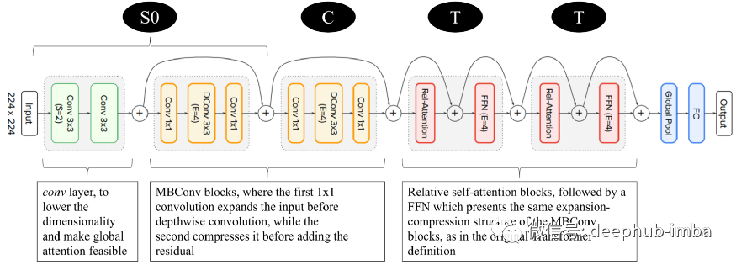

- تعتمد بنية CoAtNet على دمج مزايا الشبكات الالتفافية ومزايا آلية الانتباه الذاتي داخل هيكل هرمي متعدد المراحل؛ حيث تركز المراحل الأولى على العمليات الالتفافية لاستخلاص الميزات المحلية، بينما تعتمد المراحل اللاحقة على الـ Self-Attention لالتقاط العلاقات العالمية وتمثيل السياق بشكل أعمق.
النموذج مقسّم عادة إلى مراحل متسلسلة S0,S1,S2,S3,S4. كل مرحلة تقلّل الأبعاد المكانية وتزيد عدد القنوات. الشكل العام للبيانات عبر المراحل:
Input: B×3×H×W→B×C0×H0×W0→⋯→B×C4×H4×W4
حيث B حجم الدفعة، وCi,Hi,Wi أبعاد المرحلة i.
- وظيفة كل مرحلة
  - المراحل المبكرة: bocks Conv عميقة مع Depthwise separable conv وpointwise conv لالتقاط تفاصيل محلية وكفاءة حسابية.
  - المراحل المتأخرة: bocks Attention أو مزيج Conv+Attention لالتقاط السياق البعيد داخل الصورة.

بنية كل بلوك تفصيلياً
- Stem & Downsampling
- Stem: سلسلة طبقات Conv صغيرة الحجم (مثلاً Conv 3×3) مع BatchNorm وActivation (GELU أو ReLU) لتقليل الأبعاد المكانية الأولية وتحويل القنوات.
- Downsampling: يتم عبر Conv ذو خطوة stride>1 أو عبر Pooling. الهدف تقليل H×W وزيادة C.
- Conv block
- Depthwise Convolution
  - عملية تفصل بين القنوات: لكل قناة تطبيق مرشح مكاني مستقل (مثلاً 3×3). تقلل الحسابات وتحتفظ بالمعلومات المكانية المحلية.
  - يوسّع الحقل الاستقبالي تدريجياً.
- Pointwise Convolution (1×1)
  - يجمع القنوات ويغيّر عددها؛ يعمل كـ mixing بين القنوات.
- Normalization وActivation
  - BatchNorm أو LayerNorm ثم GELU/ReLU.
- Residual Connection
  - يضاف الإدخال إلى مخرج البلوك لتسهيل التدفق التدرجي للتدرجات ومنع تلاشيها.
- Attention block
- Multi-Head Self-Attention (MHSA)
  - يحسب تشابه كل موضع مع كل المواضع الأخرى داخل الخريطة المكانية.
  - يُطبّق عبر تحويل الخريطة إلى تسلسل من الtokens ثم حساب Q, K, V لكل رأس.
- Relative Positional Bias
  - بدلاً من مواضع ثابتة، يُضاف تحييز موضعي نسبي للحفاظ على المعلومات المكانية داخل الانتباه.
- Feed-Forward Network (MLP)
  - طبقتان خطيتان مع Activation بينهما (GELU)، تعملان على توسيع ثم تقليص البُعد داخل كل توكن.
- Normalization وResidual
  - LayerNorm قبل كل Sub-Layer وResidual بعده (Pre-Norm أو Post-Norm حسب التصميم).
- Conv-Attention Hybrid
- بعض bocks CoAtNet تدمج Depthwise Conv داخل مسار الانتباه أو تضع Conv كـ token mixer قبل/بعد الانتباه، مما يمنح البلوك قدرة على التقاط كل من الأنماط المحلية والعلاقات العالمية.

انتقال البيانات بين الطبقات وكيف يحدث
- من Conv إلى Conv
  - بعد كل Conv Block، يتم عادةً تقليل الأبعاد المكانية عبر stride أو pooling، بينما تزداد القنوات عبر pointwise conv. Residual يضمن استمرارية الإشارة.
- من Conv إلى Attention
  - قبل الانتباه، تُحوّل خريطة الميزات إلى تسلسل tokens: reshape من B×C×H×W إلى B×(H⋅W)×C.
  - تُطبّق LayerNorm ثم تُحسب Q,K,V عبر طبقات خطية. الانتباه ينتج مخرجات بنفس شكل التسلسل ثم يُعاد تشكيله إلى خريطة مكانية إذا لزم.
- Downsampling بين المراحل
  - يتم عبر Conv ذو stride=2 أو عبر pooling مع تعديل residual path (قد يتطلب 1×1 conv لتعديل عدد القنوات قبل الجمع).
- الحفاظ على الاتساق المكاني
  - عند استخدام Relative Positional Bias، تُحافظ الbocks الانتباهية على حساسية الموضع حتى بعد تحويل الخريطة إلى تسلسل.

المخرج النهائي والتحويل إلى تمثيل ثابت
- بعد المرحلة الأخيرة S4 يُطبّق Global Average Pooling عبر الأبعاد المكانية ليُنتج متجهًا لكل صورة:
img_emb∈R^{B}×Dcoat
- هذا المتجه هو التمثيل البصري النهائي، غني بالمعلومات المحلية والعالمية.

الربط مع T5 وطبقة الإسقاط
- مشكلة الأبعاد: Dcoat غالبًا لا يساوي dmodel الخاص بـ T5 (مثلاً 512).
- حل الإسقاط: طبقة خطية تعلمية:
proj:RDcoat→Rdmodel
تُطبّق على img_emb لإنتاج B×dmodel.
- تهيئة كتوكن بصري: يُحوّل الناتج إلى شكل تسلسلي B×1×dmodel ويُمرّر إلى T5 كـ inputs_embeds أو كـ encoder_outputs عند التوليد.
- التأثير: T5 يتعامل مع هذا التمثيل كما لو أنه توكن إدخالي واحد يحمل معلومات الصورة الكاملة، ويستخدمه لتوجيه عملية توليد النص.

نقاط عملية وملاحظات هندسية
- الاستفادة من Pretraining
  - تحميل أوزان CoAtNet مدرّبة مسبقاً على ImageNet يحسّن سرعة التقارب وجودة التمثيل.
- تجميد المراحل المبكرة
  - لتقليل استهلاك الذاكرة وتسريع التدريب يمكن تجميد بعض طبقات الـ Encoder في البداية ثم فتحها لاحقاً.
- حجم الإدخال
  - CoAtNet مُدرّب عادة على 224×224. تغيير الحجم يتطلب إعادة ضبط أو fine-tuning.
- التوازن بين الدقة والذاكرة
  - Attention مكلف حسابياً على خرائط كبيرة؛ CoAtNet يقلل التكلفة عبر جعل المراحل المبكرة Conv-heavy وتقليل الأبعاد قبل إدخال Attention.
- استقرار التدريب
  - استخدام LayerNorm في bocks Attention وBatchNorm في bocks Conv، مع Residual وDropout مناسب، يحسّن الاستقرار.
- تفسيرية الميزات
  - الbocks Conv تحتفظ بميزات محلية قابلة للتصور، بينما الانتباه يلتقط علاقات بعيدة يمكن تحليلها عبر خرائط الانتباه.

خاتمة موجزة
CoAtNet هو تصميم هجين متدرّج يجمع بين أفضل خصائص الشبكات الالتفافية والانتباه الذاتي. في سياق مشروع Vision–Language، يُستخدم CoAtNet لاستخراج تمثيل بصري غني يُحوّل عبر طبقة إسقاط إلى فضاء T5، مما يمكّن الـ Decoder اللغوي من توليد تقارير طبية دقيقة. فهم كل انتقال بين الطبقات—من Conv depthwise إلى Multi-Head Attention وإلى Global Pooling—يسمح بتحسين الأداء، تقليل التكلفة الحسابية، وضبط النموذج لبيانات طبية حساسة.

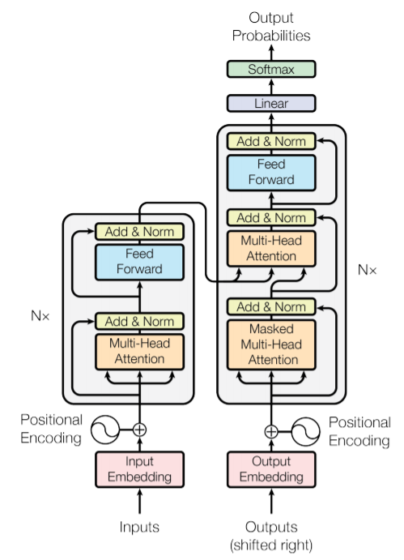
T5 Transformer architecture

بنية نموذج T5 :
نموذج T5-Small هو نسخة خفيفة من عائلة نماذج T5 (Text-to-Text Transfer Transformer)، والتي تعتمد على فكرة موحدة: كل مهمة لغوية تُصاغ على أنها تحويل من نص إلى نص. بنية T5 تعتمد بالكامل على Transformer بهيكل Encoder-Decoder، حيث يقوم الـ Encoder بقراءة النص المدخل وتحويله إلى تمثيل مخفي غني (Hidden Representations)، ثم يقوم الـ Decoder بتوليد النص الهدف خطوة بخطوة. في T5-Small، عدد الطبقات أقل وعدد الوحدات في كل طبقة أصغر مقارنة بالنماذج الأكبر (مثل T5-Base أو T5-Large)، وهذا يجعله مناسبًا للبيئات ذات الموارد المحدودة مثل كاغل أو الأجهزة ذات الذاكرة القليلة. كل من الـ Encoder والـ Decoder يتكون من عدة طبقات متكررة، كل طبقة تحتوي على Multi-Head Self-Attention، وFeed-Forward Network، وLayerNorm، مع وصلات متبقية لتسهيل التدريب. الـ Decoder يحتوي أيضًا على Cross-Attention، حيث ينظر في كل خطوة إلى مخرجات الـ Encoder ليقرر الكلمة التالية التي يجب توليدها. في مشروعك، يتم تغذية T5-Small بتمثيل بصري قادم من ResNet وViT بعد إسقاطه إلى الفضاء الخاص بالنموذج اللغوي، بحيث يصبح هذا التمثيل وكأنه "تسلسل مخفي" ينتج عن Encoder، ثم يقوم الـ Decoder بتوليد تقرير طبي اعتمادًا على هذه المعلومات البصرية.

آلية عمل T5-Small في توليد تقارير نصية:

عند استخدام T5-Small في مشروع توليد التقارير الطبية من صور الأشعة، لا ندخله نصًا طبيعيًا تقليديًا فحسب، بل نزوّده بتمثيل بصري قادم من الـ Vision Encoder. هذا التمثيل يُمرَّر إلى طبقات الـ Encoder في T5 (أو مباشرة كمدخل مخفي)، بحيث يصبح بمثابة "وصف داخلي" لما تحتويه الصورة. عندما يبدأ الـ Decoder في التوليد، فإنه يعمل بطريقة خطوة بخطوة (Autoregressive)، حيث يبدأ برمز خاص مثل <pad> أو <bos>، ثم يتنبأ بالكلمة الأولى في التقرير، وبعد ذلك يستخدم الكلمة الأولى كجزء من المدخل للتنبؤ بالكلمة الثانية، وهكذا حتى يصل إلى رمز النهاية أو إلى الحد الأقصى للطول. في كل خطوة من هذه العملية، يقوم الـ Decoder باستخدام آلية Self-Attention للنظر إلى ما تم توليده حتى الآن، وآلية Cross-Attention للنظر إلى تمثيل الصورة المخزن في مخرجات الـ Encoder. بهذه الطريقة، يربط النموذج بين ما "يراه" (الميزات البصرية) وما "يكتبه" (النص الطبي). من الناحية العامة، تميز T5 بأنه نموذج موحد يمكن تدريبه مسبقًا على مجموعة كبيرة من المهام النصية، مثل الترجمة، والتلخيص، والإجابة عن الأسئلة، ثم يُعاد توظيفه في مهام أخرى عبر Fine-Tuning. في حالتك، استخدام T5-Small يعطي توازنًا جيدًا بين القدرة على التعبير اللغوي والتكلفة الحسابية المقبولة، مما يسمح بتوليد تقارير طبية مفهومة حتى مع بياناتمحدودة وموارد بسيط .

ربط الرؤية باللغة:

1) استخراج التمثيل البصري من CoAtNet-1
بعد مرور صورة الأشعة عبر المراحل S0 → S4 داخل CoAtNet-1، ينتج النموذج:
- خريطة ميزات نهائية بحجم صغير.
- ثم تُطبّق Global Average Pooling
- فينتج متجه واحد يمثل الصورة: img_emb∈R^c
هذا المتجه هو التمثيل البصري الغني الذي يلخص محتوى الصورة بالكامل.

2) مشكلة اختلاف الأبعاد بين CoAtNet وT5
- مخرج CoAtNet يكون بعدد قنوات كبير (مثل 1024 أو 1536)
- بينما T5-Small يعمل في فضاء ثابت:
dmodel=512
إذن لا يمكن تمرير img_emb مباشرة إلى T5.

3) طبقة الإسقاط (Projection Layer)
يتم إضافة طبقة خطية:
proj:RC→R512
وظيفتها:
- مواءمة التمثيل البصري مع الفضاء العددي الخاص بـ T5
- تحويل img_emb إلى تمثيل لغوي-جاهز
بعد الإسقاط يصبح لدينا:
img_emb′∈R512
ثم نعيد تشكيله إلى:
[B,1,512]
أي توكن بصري واحد.

4) كيف يدخل هذا التوكن البصري إلى T5؟
T5 هو نموذج Encoder–Decoder، لكنه يسمح بإدخال تمثيلات جاهزة بدل النص عبر:

inputs_embeds
بدلًا من إدخال input_ids (كلمات)، ندخل:
inputs_embeds=img_emb′
وهذا يعني:
- الـ Encoder الخاص بـ T5 يستقبل توكنًا واحدًا فقط
- هذا التوكن يحمل المعلومات البصرية للصورة
- فيتعامل معه T5 كما لو كان “جملة مضغوطة” تمثل الصورة

5) ماذا يفعل T5 Encoder بهذا التمثيل؟
- يمرّر التوكن عبر طبقات Attention وFFN داخل Encoder
- ينتج تمثيلًا لغويًا عالي المستوى: encoder_outputs∈RB×1×512
هذا التمثيل يصبح ذاكرة يستخدمها الـ Decoder أثناء التوليد.

6) كيف يستخدم الـ Decoder هذا التمثيل لتوليد التقرير؟
الـ Decoder يعمل خطوة بخطوة:
- يبدأ بتوكن البداية <pad> أو <s>
- ينظر إلى encoder_outputs التمثيل البصري
- يولّد أول كلمة
- يعيد إدخال الكلمة المولّدة
- ينظر مرة أخرى إلى encoder_outputs
- يولّد الكلمة التالية
- يستمر حتى يصل إلى <eos>

هذا يسمى : Cross-Attention

فعالية الطريقة:

فصل واضح بين الرؤية واللغة
- CoAtNet مسؤول عن فهم الصورة
- T5 مسؤول عن توليد النص

تمثيل بصري مضغوط وفعّال
توكن واحد فقط يختصر الصورة كلها.

قدرة لغوية عالية
T5 مدرّب مسبقًا على ملايين الجمل، فيعرف كيف يكتب نصًا طبيًا منسقًا.

كفاءة حسابية
بدلًا من تمرير 49 توكنًا (7×7)، نمرّر توكنًا واحدًا فقط.

إعداد التدريب والتكوين العام
- Loss Function — Label Smoothing
في النسخة النهائية من الكود استخدمنا Label Smoothing بقيمة 0.1 عند حساب خسارة الـ Cross-Entropy على مخرجات T5. عمليًا هذا يعني أن الهدف لكل توكن لم يعد توزيعًا حادًا (one-hot) بل توزيعًا مخففًا حيث تُعطى الاحتمالات الصغيرة للtokens غير الصحيحة. التنفيذ العملي يتضمن تجاهل tokens الـ padding عند حساب الخسارة وتطبيق smoothing على توزيع الأهداف قبل حساب الـ loss. النتيجة: تقليل الإفراط في التكيّف (overfitting)، وتنعيم التحديثات، وزيادة استقرار التدريب خاصة على مجموعات بيانات صغيرة.

المحسّن وإعدادات المجموعات البرمجية
- Optimizer — AdamW مع مجموعات معاملات مخصّصة
في الكود النهائي استخدمنا AdamW مع تقسيم المعاملات إلى مجموعات (parameter groups) لتعيين معدلات تعلم مختلفة:
- LR للـ decoder (T5) = 5e-5
- LR لرؤوس الرؤية وطبقات الإسقاط (vision heads, projection, fusion) = 1e-4
- weight decay = 1e-2
تقسيم المجموعات يسمح بتحديث أوزان الـ Decoder بوتيرة مناسبة دون إتلاف الأوزان البصرية الحساسة، بينما تُسرّع رؤوس الدمج من تعلم العلاقة بين الميزات البصرية والتمثيل اللغوي.

مجدول معدل التعلم
- Scheduler — Linear Warmup ثم Linear Decay
استخدمنا استراتيجية Linear Warmup + Linear Decay حيث يبدأ معدل التعلم من قيمة صغيرة ويزداد تدريجيًا خلال عدد محدد من الخطوات (مثلاً 500–2000 خطوة) ثم يتناقص خطيًا حتى نهاية التدريب. الهدف: تجنّب تحديثات كبيرة في البدايات التي قد تزعزع استقرار الأوزان، خصوصًا عند دمج مكونات مدرّبة مسبقًا مع طبقات جديدة.

الدقة المختلطة لتسريع التدريب
- Mixed Precision — torch.cuda.amp
التنفيذ العملي اعتمد على تشغيل الحسابات بنصف الدقة حيثما أمكن. هذا يقلّل استهلاك الذاكرة ويزيد سرعة التدريب دون فقدان دقة كبيرة، ويسمح بزيادة حجم الدفعة (batch size) أو استخدام نماذج أكبر ضمن نفس الموارد.

استراتيجية التدريب المرحلي
المرحلة الأولى Head Only Training
- ما تم تجميده: كامل الـ Vision Encoder (CoAtNet-1) وطبقات الـ Encoder المدربة مسبقًا.
- ما تم تدريبه: T5-Small (Decoder وDecoder-side heads)، طبقات الإسقاط (projection layer التي تحول img_emb إلى بعد T5)، وطبقات الدمج/الفيوجن التي تربط التمثيل البصري بالـ Decoder.
- الهدف: تعليم الـ Decoder كيفية تفسير التمثيل البصري الجديد وإنتاج نص طبي مناسب قبل تعديل الأوزان البصرية. هذا يقلل الضوضاء أثناء التعلّم ويُسرّع التقارب.

إيقاف مبكر وحفظ النموذج
Early Stopping
استخدمنا patience=4 على مقياس val_loss لمنع الإفراط في التكيّف. عند عدم تحسّن val_loss لثلاثة عصور متتالية يتم إيقاف التدريب في هذه المرحلة وحفظ أفضل وزن.
حفظ النموذج المرحلي
يُحفظ أفضل وزن خلال المرحلة باسم مرحلي (مثلاً best_head_only.pt) لاستخدامه كنقطة بداية للـ fine-tuning.

المرحلة الثانية Fine-Tuning البصري الجزئي
فك التجميد الجزئي
في النسخة النهائية قمنا بفك تجميد أجزاء مختارة من الـ Vision Encoder لتحسين التمثيل البصري دون إفساد الأوزان المدربة مسبقًا:
- CoAtNet stage4 (الطبقات العليا الأقرب للمخرجات) تُفكّ جزئيًا.
- إذا وُجدت رؤوس إضافية للرؤية (vision heads) تُفكّ أيضًا.
معدل تعلم صغير جدًا
عند هذه الخطوة استخدمنا LR صغير جدًا ≈ 1e-6 على معلمات الـ Encoder المفكوكة لتعديلها بلطف. الهدف هو تحسين التمثيل البصري ليتلاءم مع بيانات الأشعة دون فقدان الميزات العامة المكتسبة من pretraining.

حفظ النموذج النهائي
بعد انتهاء Fine-Tuning يتم حفظ الوزن الأفضل باسم best_finetuned.pt. هذا الملف هو المرجع المستخدم لاحقًا في مرحلة الاستدلال (inference) والاختبارات النهائية.

التقييم والمعايير المستخدمة
المقاييس
- ROUGE-1: يقيس تطابق الكلمات المفردة بين التقرير المرجعي والمولّد.
- ROUGE-L: يقيس طول أطول تسلسل مشترك (LCS) بين النصين، مفيد لقياس التماسك الجُملي.
- BLEU-1: يقيس دقة الكلمات المفردة مع وزن بسيط للتكرار.
كيفية الحساب عمليًا
- يتم فك ترميز المخرجات إلى نص خام ثم تطبيق نفس tokenization المرجعية.
- تجاهل علامات الترقيم أو التعامل معها بشكل موحّد حسب إعدادات التقييم.
- حساب المقاييس على مستوى الجملة ثم أخذ المتوسط عبر مجموعة الاختبار (macro average).

دالة الاستدلال لصورة واحدة والتشغيل الحقيقي
دالة inference في الكود النهائي تقوم بالخطوات التالية بالتسلسل:
- تحميل الصورة من المسار أو الرفع.
- تطبيق نفس التحويلات المستخدمة أثناء التدريب (resize, normalize, toTensor).
- تمرير الصورة عبر CoAtNet لاستخراج img_emb ثم تطبيق projection لتحويله إلى بعد T5.
- تمرير inputs_embeds إلى T5.generate مع إعدادات مثل num_beams=4, max_length=100, early_stopping=True.
- فك ترميز الـ generated_ids إلى نص نهائي.

التشغيل الحقيقي (real-time inference)
يتم تحميل best_finetuned.pt، وضع النموذج في eval()، واستخدام mixed precision إن أمكن. النظام قادر على إنتاج تقارير مفهومة وقريبة من الصياغة البشرية، مع ملاحظة أن جودة النص تعتمد على تنوع البيانات ومدى تغطية الحالات المرضية في مجموعة التدريب.

التحديات التي واجهتنا وطرق التخفيف
- قلة البيانات
- المشكلة: تعرّض النموذج للـ overfitting.
- الحلول المستخدمة: label smoothing، تقليل طول النص المرجعي أثناء التدريب، استخدام معمارية متوسطة الحجم (CoAtNet-1 + T5-Small)، وبيانات augmentation محدودة.
- اختلاف زوايا التصوير
- المشكلة: اختلاف المظهر البصري يؤثر على ثبات الميزات.
- الحلول: توحيد التحويلات، استخدام طبقة projection لتقليل حساسية التمثيل للزوايا، وتدريب رؤوس الدمج على عينات متنوعة.
- جودة الصور ووجود artifacts
- المشكلة: تشويش أو artifacts يقللان من قابلية الاستخراج.
- الحلول: تطبيق normalization ثابت، استبعاد أو فلترة الصور منخفضة الجودة أثناء التدريب، واستخدام augmentations تحاكي الضوضاء لتحسين المتانة.
- تنوع أساليب كتابة التقارير
- المشكلة: اختلاف الأسلوب اللغوي يزيد صعوبة التوليد.
- الحلول: توحيد الصياغة المرجعية (templates)، تقليل طول الجمل أثناء التدريب، واستخدام tokenization طبية متخصصة إن أمكن.
- محدودية الموارد الحسابية
- المشكلة: قيود الذاكرة والوقت.
- الحلول: استخدام mixed precision، تدريب مرحلي (head only ثم partial fine-tuning)، واختيار CoAtNet-1 وT5-Small كحل وسط بين الدقة والكلفة.

تحسينات مقترحة مستقبلية
- توسيع مجموعة البيانات أو استخدام تقنيات data augmentation متقدمة وpseudo-labeling.
- تجربة CoAtNet أكبر أو ViT Large مع موارد حسابية أكبر لتحسين التمثيل البصري.
- إدخال مكونات domain adaptation أو fine-tuning على مجموعات تقارير طبية محلية لتحسين الأسلوب.
- إضافة طبقات calibration أو فلترة لغوية لتحسين الدقة السريرية وتقليل الأخطاء الحرجة.
- استخدام T5-Base
- زيادة البيانات
- استخدام augmentation نصي وبصري
- استخدام pretraining على CheXpert

مقارنة للمعايير الخمسة للنموذج المدرب:

المعيار | نوع المقياس | نطاق القيم | ما يقيسه | حساسيته
ROUGE-L | تشابه نصي تسلسلي | 0 → 1 | تطابق أطول تسلسل مشترك بين النص المرجعي والمولّد | حساس لترتيب الجمل والطول المشترك
ROUGE-1 | تشابه نصي على مستوى الكلمات | 0 → 1 | تطابق الكلمات المفردة بين النصين | حساس لتكرار الكلمات والاختيارات اللفظية
BLEU-1 | دقة كلمات مفردة | 0 → 1 | نسبة الكلمات المولّدة الموجودة في المرجع | حساس للطريقة الحرفية في الاختيار اللفظي
CLIPScore | توافق صورة-نص متعدد الوسائط | سالب → موجب (عادة 0→1 بعد تطبيع) | مدى اتساق النص مع محتوى الصورة بصريًا | حساس لتمثيل الصورة والنص في فضاء CLIP
Length Ratio | نسبة طولية بسيطة | 0 → ∞ (قيمة 1 مثالية) | نسبة طول النص المولّد إلى طول المرجع | حساس لاختلاف طول الجمل والتقطيع

ROUGE-L
يقيس ROUGE-L التشابه بين النص المرجعي والنص المولّد من خلال حساب أطول تسلسل مشترك بينهما
(Longest Common Subsequence – LCS).
يعتمد المقياس على دمج الدقة والاستدعاء في صيغة F-measure.

الصياغة الرياضية

طول أطول تسلسل مشترك:
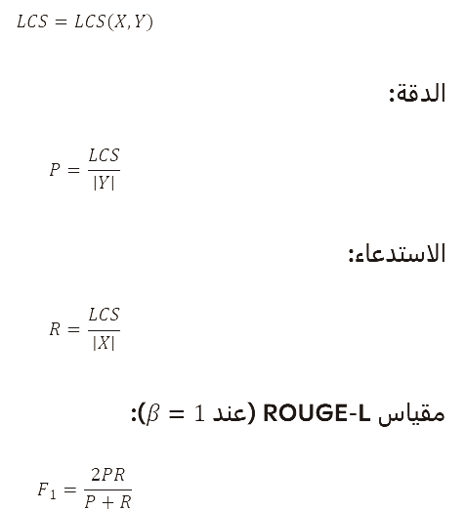

ROUGE-1:

التعريف
يقيس ROUGE-1 نسبة الكلمات المشتركة بين النص المرجعي والنص المولّد.
يُستخدم لقياس مدى احتفاظ النموذج بالمحتوى الأساسي.

الصياغة الرياضية:

عدد الكلمات المشتركة:
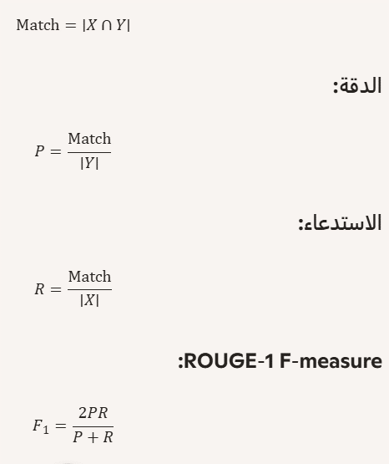

BLEU-1

التعريف
يقيس BLEU-1 مدى تطابق الكلمات (unigrams) بين النص المرجعي والنص المولّد، مع تطبيق Precision فقط، بالإضافة إلى عامل العقوبة للطول (Brevity Penalty).
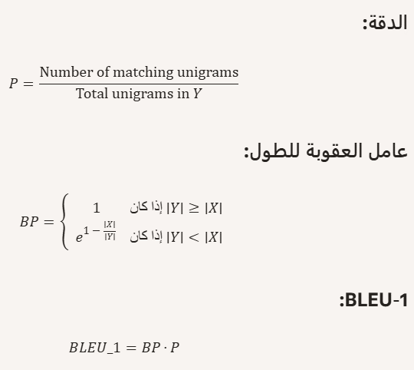

CLIP Score

التعريف
يقيس مدى توافق النص المولّد مع محتوى الصورة نفسها، وليس فقط مع النص المرجعي.
يعتمد على نموذج CLIP الذي يحوّل الصورة والنص إلى متجهات embeddings ثم يقيس التشابه بينهما.
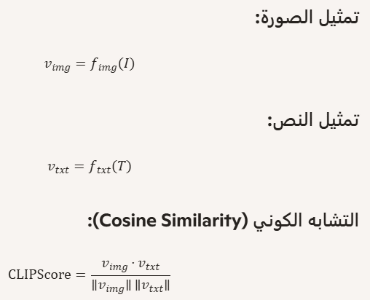

Length Ratio

التعريف
يقيس نسبة طول التقرير المولّد إلى طول التقرير المرجعي.
يُستخدم لتقييم ما إذا كان النموذج ينتج نصوصًا قصيرة جدًا أو طويلة جدًا.

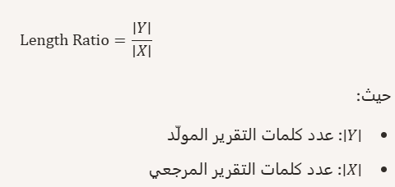

النتائج :

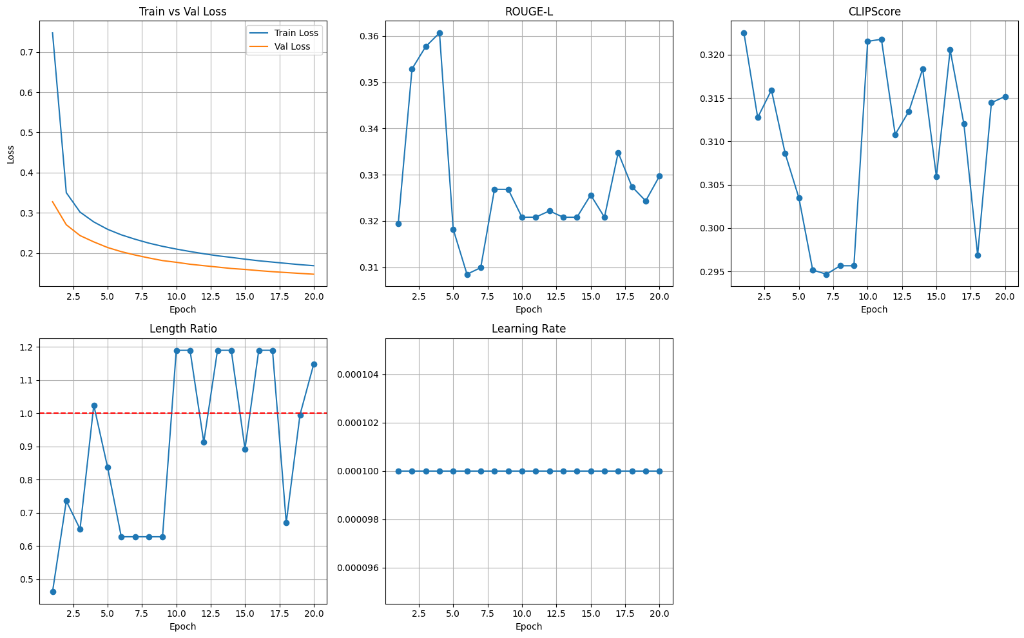

مقارنة بين تقارير حقيقية وتقارير مولدة من قبل النموذج:

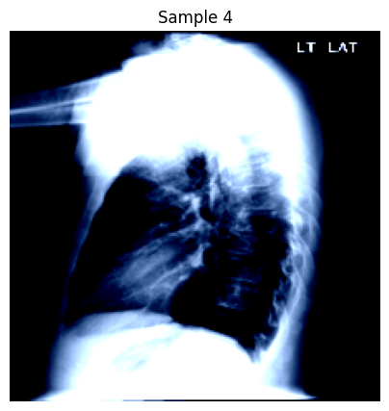

=== True Report ===

Projection: Lateral. The heart is normal in size. The aorta is tortuous and ectatic. The lungs are clear without focal airspace opacity, pleural effusion, or pneumothorax. The osseous structures are intact. No acute cardiopulmonary findings.

=== Generated Report ===

Projection: Lateral. The cardiomediastinal silhouette and pulmonary vasculature are within normal limits in size. The lungs are clear of focal airspace disease, pneumothorax, or pleural effusion. There are no acute bony findings. No acute cardiopulmonary findings.

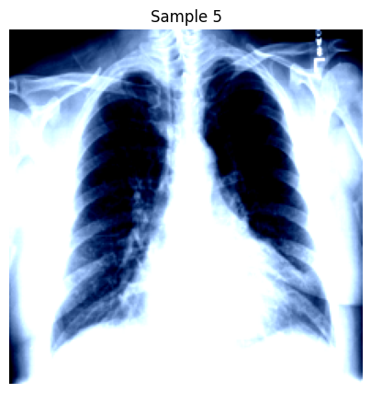

=== True Report ===

Projection: Frontal. Stable cardiomegaly with vascular prominence without overt edema. No focal airspace disease. No large pleural effusion or pneumothorax. The XXXX are intact. Stable cardiomegaly without overt pulmonary edema.

=== Generated Report ===

Projection: Frontal. The lungs are clear bilaterally. Specifically, no evidence of focal consolidation, pneumothorax, or pleural effusion.. Cardio mediastinal silhouette is unremarkable. Visualized osseous structures of the thorax are without acute abnormality. No acute cardiopulmonary abnormality.

الخاتمة :
يقدم هذا المشروع نموذجًا متكاملًا لتوليد التقارير الطبية اعتمادًا على صور الأشعة السينية، مستفيدًا من التكامل بين نماذج الرؤية العميقة والنماذج اللغوية التوليدية. أثبت النظام قدرته على فهم المحتوى البصري وتحويله إلى نص طبي منظم، مما يفتح المجال أمام تطبيقات واسعة في دعم التشخيص الطبي، تحسين سير العمل السريري، وتقليل العبء على الأطباء. كما أن البنية المعمارية المستخدمة، مع تقنيات التدريب الحديثة، تجعل النموذج قابلًا للتطوير والتحسين عبر إضافة بيانات جديدة أو دمج نماذج لغوية وبصرية أكثر تقدمًا. يمثل هذا العمل خطوة مهمة نحو بناء أنظمة ذكاء اصطناعي قادرة على تفسير الصور الطبية وإنتاج تقارير دقيقة وموثوقة، مما يعزز دور الذكاء الاصطناعي في الرعاية الصحية المستقبلية.

References :
- https://arxiv.org/abs/2510.16973
- https://arxiv.org/abs/2510.5027
- https://arxiv.org/abs/2508.16129
- https://doi.org/10.36227/techrxiv.175790907.73315176/v1
- https://arxiv.org/abs/2509.22812
- https://arxiv.org/abs/2509.06409
- https://huggingface.co/docs/transformers
- https://huggingface.co/docs/transformers/model_doc/t5
- https://arxiv.org/abs/1910.10683
- https://arxiv.org/abs/2106.04803
- https://pytorch.org/docs/stable/index.html

